 | №варианта
Адамов Роман Алексеевич | 1
Алимбетов Руслан Маратович | 2
Андреев Владислав Сергеевич | 3
Галайков Никита Александрович | 4
Грачев Данила Игоревич | 5
Иванов Иван Васильевич | 6
Комиссаров Вячеслав Владимирович | 7
Кошлин Демид Николаевич | 8
Крюков Сергей Олегович | 9
Левкович Артем Александрович | 10
Мелешкин Максим Сергеевич | 1
Мирончук Антон Алексеевич | 2
Наливкин Егор Александрович | 3
Павлов Кирилл Юрьевич | 4
Пулькин Николай Романович | 5
Семерухин Никита Андреевич | 6
Степченков Денис Александрович | 7
Суровов Алексей Сергеевич | 8
Топталин Александр Анатольевич | 9
Филиппов Александр Александрович | 10
Шахназарова Наталья Викторовна | 1
Яковлев Максим Константинович | 2

Задание №1 на контрольную работу по вариантам
Создать чертёж и разработать УП обработки вала на токарном станке.
Провести симуляцию работы программы в соответствующем ПО*.
Чертёж вала:
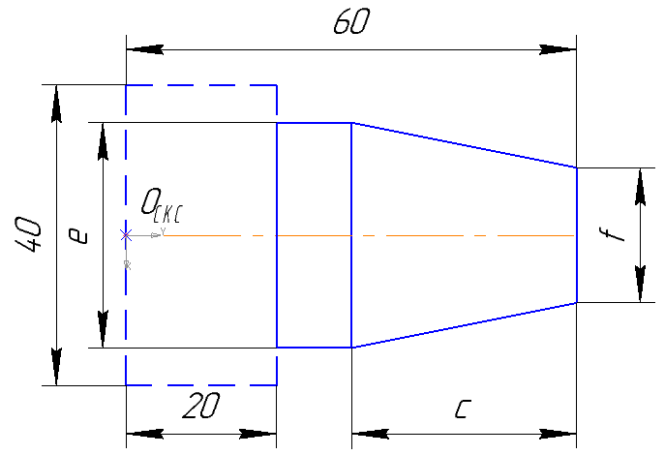
Размер заготовки: d = 40, h = 60, пунктиром показана её необрабатываемая часть.

Значения размеров по вариантам:
 | c | e | f
Вариант 1 | 30 | 30 | 18
Вариант 2 | 35 | 28 | 18
Вариант 3 | 30 | 32 | 16
Вариант 4 | 25 | 28 | 14
Вариант 5 | 25 | 28 | 18
Вариант 6 | 35 | 32 | 24
Вариант 7 | 35 | 30 | 20
Вариант 8 | 25 | 24 | 16
Вариант 9 | 20 | 24 | 14
Вариант 10 | 30 | 22 | 14
Рекомендуется использование САПР «Компас-3D» и симулятора станка «StepperCNC v2.7 (Токарный)».
Выполнение работы
1 Маршрут обработки
Заготовка – пруток. Оборудование – токарный станок с ЧПУ, закрепление – в трехкулачковом патроне.
2.Выполнить расчет опорных точек. Пронумеровать их ,занести их в таблицу.
3. Составить УП используя цикл G71.

Контрольные вопросы.
- Перечислите характерные ошибки УП.
- Что такое Ноль обработки?
- Перечислите виды обработки.

